Возрастные особенности ребенка 6-7 лет
Дети 7 лет – это ребята, которые находятся в старшем дошкольном или в младшем школьном возрасте. Это значит, что в их психологии и физиологии обязательно в скором времени произойдут изменения. Многим родителям характеристика возрастных особенностей детей 6-7 лет покажется удивительной, но это не значит, что это плохо. Просто будьте готовы к тому, что ребенок переходит на новый этап в своем развитии. Этот возраст характеризуется тем, что малыш активен, открыт всему новому и оптимистично настроен к жизни в обществе. Он старается узнать все больше и больше информации, подружиться со всеми окружающими людьми. Параллельно с этим он овладевает навыками коммуникации, которые будут необходимы ему в школе.
Кроме того, возрастные особенности ребенка 6-7 лет бывают и физиологические. Они не менее важны, чем психологические. Физиология – это изменение в строении организма во время взросления человека.
Работа органов чувств развивается стремительно, этому способствует постоянное обучение. Взрослые и дети должны все время взаимодействовать. Родители должны принимать активное участие в развитии ребенка. Следите за состоянием здоровья и поведением малыша, чтобы вовремя заметить возможные нарушения. Заботливые и внимательные родители обычно предотвращают всевозможные проблемы, а если этого сделать не удается, заболевания быстро вылечиваются. Не пренебрегайте также и словами ребенка. Если он хочет вам что-то сказать, выслушайте его. Часто дети сами сообщают, что они чувствуют дискомфорт. Эта информация помогает быстро устранить проблему из жизни семьи.
Что происходит с психическим состоянием дошкольника. Дети 7 лет активно познают окружающий мир. Обычно в поведении малыша такого возраста можно заметить некоторые особенности: Он охотно воспринимает новые правила, о которых ему сообщили в школе. Ребенок открыт к общению со сверстниками и учителями. Ребенок способен рассматривать любую проблему не только со своей стороны. Постепенно он привыкает учитывать точку зрения окружающих. Ребенок понимает признаки многих предметов и может их анализировать. Например, мальчик 7 лет понимает, что машинка на радиоуправлении перестанет работать, если погрузить ее в воду, а камень, который он бросит, может разбить стекло. В связи с этим дети становятся более осторожными. Ребенок начинает понимать, что в жизни присутствуют не только игры. Активно развивается познавательный процесс. Но в то же время малышу трудно долго концентрироваться на одной задаче, особенно если он не считает ее интересной. Малыш эмоционально и физически полностью готов к школе. Он способен на 30-45 минут сконцентрироваться на одной задаче. Кроме того, в стремлении узнать что-то новое дошкольник превосходит любого взрослого человека. Будьте внимательны, поскольку ребенок очень чувствителен к мнению окружающих людей. Девочка 7 лет, например, будет считать себя некрасивой, если об этом ей сообщил одноклассник. Важно объяснить ребенку, что не всегда слова окружающих верны, чтобы он не сформировал для себя свой неправильный образ. Также стоит обратить внимание, что возрастные психологические особенности детей 6-7 лет не заканчиваются на общих положениях. Существуют и другие факторы, указывающие на то, что ребенок развивается в соответствии со своим возрастом.

Возрастные особенности ребенка 6-7 лет предполагают, что ребенок:
Способен складывать и вычитать числа. Может решать простейшие задачки и разбирать несложные головоломки. Способен правильно определять направление движения. Умеет считать хотя бы до 10. Правильно определяет, какое число больше, какое – меньше. Правильно определяет форму предметов. Знает, как выглядят простые геометрические фигуры. Знает простейшие математические знаки. Решает задачи в одно действие, может составлять такие задачи самостоятельно. Способен назвать числовой ряд в обратном порядке. Наряду с такими математическими способностями у ребенка должно быть развито мышление.
Возрастные особенности старших дошкольников проявляются и в логическом мышлении: Ребенок должен уметь выявлять закономерность и дополнять ряд предметов, следуя логике. Малыш способен найти лишний предмет, признак или число из предложенного ряда. Ребенок должен уметь составлять простые рассказы на основе предложенных картинок. Кроме того, он должен самостоятельно придумывать концовку различных историй. Дошкольник должен уметь объединять предметы в группы на основе общих признаков. Математические способности не всегда определяют уровень развития ребенка. Также важно учитывать и другие составляющие в его мышлении.
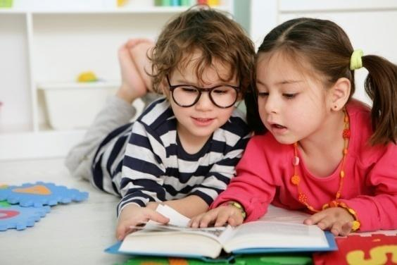
Возрастные особенности ребенка 6-7 лет проявляются и в его речи.
Малыш должен уметь называть свое имя, фамилию, город, в котором он живет. Также он должен знать те же сведения о своих родителях. Ребенок должен знать наизусть свой домашний адрес и номер телефона. Взрослые и дети должны общаться, не чувствуя дискомфорта. Речь ребенка должна быть связной и слаженной, чтобы родители могли беспрепятственно его понять. Ребенок должен уметь интонационно окрашивать свои мысли. Малыш должен знать, когда ему рассказывают что-то, когда задают вопрос, когда требуют выполнения какой-либо задачи. Ребенок способен вести дискуссию и вступать в споры, задавать вопросы и формулировать собственные требования. Кроме диалога, малыш должен владеть и монологом. Ребенок должен знать большое количество стихотворений наизусть. Кроме того, желательно, чтобы он умел рассказывать их с выражением.
Возрастные особенности ребенка 6-7 лет обязательно должны сказываться на его стремлении познать окружающий мир. Он должен знать, как называются предметы, которые его окружают, кем ему приходятся люди, с которыми он живет и общается, как зовут домашних животных. То есть малыш должен полностью ориентироваться в окружающей обстановке и адекватно оценивать ее. Дошкольник, который развивается гармонично, всегда осознает свое положение в обществе и ведет себя в соответствии с ним.
Поведение дошкольника в быту Ребенок, будучи частью общества, должен уметь: Звонить по телефону. Культурно вести себя за столом. Соблюдать элементарные правила личной гигиены. Самостоятельно надевать верхнюю одежду, застегивать молнию и пуговицы, завязывать шнурки. Следить за чистотой своей одежды и обуви, за состоянием прически и ногтей. Распознавать знаки, которые подает светофор. То есть он должен быть компетентным в элементарных правилах дорожного движения. Понимать систему календаря. Он должен уметь определять месяц, день недели, число и время на часах.
Существенным фактором в развитии дошкольника является самооценка. Самооценка ребенка Самооценка – это важный показатель, говорящий о правильности развития дошкольника. Особенности этого критерия таковы: ребенок должен стремиться соответствовать ожиданиям взрослых. Его самооценка в разных сферах жизни может значительно отличаться. Адекватность самооценки отсутствует. Она в значительной мере зависит от мнения окружающих. Однако ребенок не должен стремиться выполнять все требования взрослых людей.
Произвольные особенности. Ребенок старшего дошкольного возраста может самостоятельно принимать решения. Это значит, что его поведение не всегда будет предсказуемым. Развитие малыша можно считать нормальным, если он периодически проявляет настойчивость, вступает в дискуссии, споры, самостоятельно старается побороть трудности и справиться с проблемами.
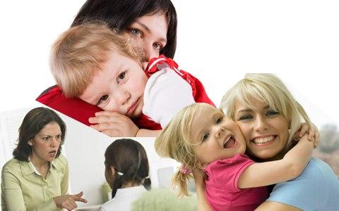
Советы родителям:
Для ребенка важно, чтобы вы:
- Подобрали для него школу, подходящую его типу личности.
- Не отдавали его в школу, если он не готов к этому.
- Оставляли ему время на игры и увлечения.
- Адекватно оценивали его готовность к школе.
- Не угнетали его самооценку гневными комментариями.
- Поймите, что малыш воспринимает все близко к сердцу.
- Научили его самостоятельно оценивать себя и результаты своей деятельности.
- Понимали, что успехи и неудачи малыша – это временные факторы.
- Не воспринимайте их на свой счет и не огорчайте ребенка критикой.
Таким образом, особенности ребенка старшего дошкольного возраста выражаются в его психологии и физиологии. Поэтому следите за изменениями в поведении малыша, чтобы предугадать возможные проблемы и вовремя справиться с ними.

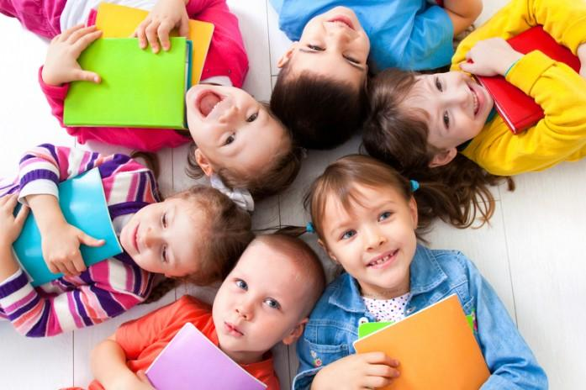
Мотивы учебной деятельности и их проявления.

Тип мотива.
Характеристика поведения ребенка
Возможный ответ ребенка
1. Социальные мотивы.
На занятиях ребенок занимается, потому что это важно и нужно.
«Я хочу в школу, потому что это важно и нужно, все дети должны учиться».
2. Учебно – познавательные мотивы.
Ребенок занимается лишь тогда, когда это ему интересно.
«Хочу научиться читать, писать и т. д.»
3. Оценочный мотив.
Ребенок занимается на занятии, потому что его за это хвалит воспитатель, учитель.
«Я хочу в школу, потому что там буду получать только пятерки».
4.Позиционный мотив.
Ребенок занимается тогда, когда на занятии много атрибутики, пособий.
«Я хочу в школу, потому что там большие, а в детском саду маленькие, мне купят тетради, пенал, портфель».
5. Внешние мотивы, не связанные со школой условия.
Ребенок занимается тогда, когда на этом настаивает воспитатель, учитель.
«Я пойду в школу, потому что мама так сказала».
6. Игровые.
Ребенок хорошо занимается тогда, когда занятие построено в виде игры.
«Я хочу в школу, потому что там можно поиграть с друзьями».

Как справиться с кризисом семи лет?

1. Причина острого протекания кризиса – несоответствие родительского отношения и требований желаниям и возможностям ребенка, поэтому подумайте о том, все ли запреты обоснованны и нельзя ли дать ребенку побольше свободы и самостоятельности.
2.Измените свое отношение к ребенку, он уже не маленький, внимательно относитесь к его мнению и суждениям, постарайтесь его понять.
3.Тон приказа и назидания в этом возрасте уже малоэффективен, постарайтесь не заставлять, а убеждать и анализировать вместе с ребенком возможные последствия его действий.
4.Если ваши отношения с ребенком приобрели характер непрекращающейся войны, вам нужно на какое-то время отдохнуть друг от друга: отправьте его к родственникам на несколько дней, а к его возвращению примите твердое решение не кричать и не выходить из себя во что бы то ни стало.
5.Чаще говорите ребенку о том, как вы скучаете без него, любите его.
6.Помните, что у вашего ребенка тоже есть свои проблемы. Дайте ему возможность выговориться, обсудить вместе с вами то, что его тревожит и огорчает. Каждый день выделяйте время для беседы с ребенком, чтобы он мог рассказать вам о том, что произошло за день. Спокойно обсудите с ним сложные конфликтные ситуации, объясните, как надо поступать в том или ином случае, помогите понять причины поступков других людей.
7.Никогда не высказывайте в присутствии ребенка своего опасения относительно начала его обучения в школе, не пугайте школой. Ваша неуверенность, страх и переживания передадутся ребенку и послужат причиной формирования «школьной тревожности» - устойчивого состояния тревоги и страха в отношении всего, что связано со школой.
8.Дети, чьи родители постоянно кричат и ругаются, перестают их слышать. Будьте спокойны и выдержанны.
9.Необходимо соблюдать важные правила:
У ребенка должен быть полноценный ночной сон (9-10 часов), для детей с неустойчивой нервной системой полезен дневной сон (1- 1,5 ч.);
Ежедневные прогулки на свежем воздухе в сочетании с подвижными играми;
Смотреть телевизор и играть в компьютерные игры не более 1,5 ч.
Важно помнить, что кризисы – это временные явления, они проходят, их нужно пережить, как любые другие детские болезни.
Организация графической деятельности
детей и подготовка руки к письму.
1. Уже на первом году жизни необходимо заниматься с ребенком, развивая мелкую мускулатуру рук и стимулируя разнообразные движения кистей и пальцев рук (пальчиковые игры, театр теней, упражнения и игры для развития мышц плечевого пояса и корпуса). Нужно заметить, что такие занятия благоприятно сказываются на развитии речи и мышления ребенка.
2. Начиная с 4- 4,5 лет можно постепенно вводить несложные задания на формирование графических движений – штриховка, рисование по точкам, рисование по крупным трафаретам.
3. На шестом году жизни дети рисуют много и с увлечением (можно предложить картинки для раскрашивания). Ребенка обучают новым способам штриховки: прямыми вертикальными штрихами (сверху – вниз), горизонтальными (слева – направо), наклонными (сверху – вниз), круговыми движениями руки, петельками, полукругами (чешуя рыбы). Используются игровые упражнения, в которых требуется проводить линии заданной формы («Попади в цель», «Дорожки»). Можно предложить рисование и копирование по клеточкам, дорисовывание незаконченного рисунка. Эти задания очень полезны для развития зрительного анализа, произвольности деятельности, способности принимать задачу. Особое внимание следует уделить выполнению линий сложной формы одним движением кисти руки (овалы, окружности, волнистые и ломаные линии). Вначале они должны быть крупными и постепенно от занятия к занятию уменьшаться в размерах.
4. У семилетних детей графические упражнения по возможности должны быть приближены к условиям обучения письму в школе. При этом обучать письму самих букв не рекомендуется. Полезны упражнения в тетрадях в клетку. Таким образом, ребенок учится видеть строчку, ориентироваться на странице, высчитывать клеточки.
5. Начинать нужно с простых заданий, постепенно увеличивая их сложность. Для детей 5,5 лет – 5 минут, от 5,5 до 6,5 лет – 15 минут, старше 6,5 лет – до 20 минут.
6.Если у ребенка нет желания заниматься рисованием или штриховкой, его нельзя заставлять. Это может привести к писчему спазму и стойкому нежеланию выполнять письменные работы в школе.

Оценка особенностей поведения ребенка
6-7- летнего возраста
Уважаемые родители! Оцените особенности поведения своего ребенка за последние пол года – год. Если данная особенность поведения свойственна вашему ребенку и появилась недавно, соответствующий пункт оценивается в 2 балла; если указанные особенности проявляются, время от времени, независимо от возраста - 1 балл; при их отсутствии ставится 1 балл.

1. В последнее время сильно изменился, стал совсем другим.
2. Часто грубит, старается «переговорить» взрослого.
3. Забросил свои любимые занятия и игрушки, постоянно пропадает во дворе с другими ребятами.
4. Потерял интерес к детскому саду (школе), стал ходить туда с неохотой.
5. Много спрашивает о школе, просит поиграть с ним в школу.
6. Предпочитает общаться и играть с более взрослыми детьми.
7. Стал упрямым, во всем отстаивает свое мнение.
8. Кривляется, говорит писклявым голосом, паясничает.
9. Ссорится с родителями даже по незначительному поводу.
10. Стремится подражать взрослым, охотно выполняет их обязанности.

Анализ результатов:
20-11 баллов – скорее всего трудности в воспитании ребенка связанны с кризисом развития, необходимо пересмотреть свое отношение к нему и систему требований, иначе негативные симптомы кризиса могут стать устойчивыми чертами характера.
10-6 баллов – негативные реакции ребенка являются проявлением индивидуальных особенностей и / или результатом неправильного воспитания, а не возрастного кризиса.
5-0 баллов – для этого возраста ребенок слишком спокоен, приглядитесь к нему повнимательней, может быть он отстает в своем развитии от сверстников.

Желаю Вам успехов!!!

